盼望新天新地
彭懷冰弟兄
經文：彼得後書三1~18
壹、引言
一、2009年最能代表台灣的字：「盼」！
二、世人盼望什麼？五福臨門、國泰民安、風調雨順…
三、基督徒盼望什麼？和世人有區別嗎？
貳、新天新地
（賽六十五、六；啟二十一、二）
一、神子民的終極歸宿：「新天新地」
二、在聖經啟示中的「新」
1.未曾用過的
2.陌生的、新奇的、未曾聽過的
3.悔改之人的更新
4.新的代替舊而無用的
三、「新天新地」是什麼模樣？
參、如何盼望新天新地的來臨？（彼後三1-18）
一．防備譏誚的人（1-7）
1.該記念的事（1-2）
a.聖先知豫先所講的話
b.主救主的命令
c.使徒所傳給你們的
2.該知道的事（3-7）
a.該知道譏誚主來者的道理（3-4）
b.該知道天地的存廢都因神的命令而定（5-7）
二．豫備妥當（8-13）
1.主看千年如一日（8）
2.遲遲未來的緣因（9）
3.像「賊」一般來臨（10上）
4.主來與世界末日（10下-12）
5.主來與新天新地（13）
三．最後的勸勉（14-18）
1.追求聖潔（14）
2.以主的忍耐為得救的因由（15上）
3.勿強解經文（15下-16）
4.應慎防謬解聖經的人（17）
5.在恩典和知識上長進（18）
肆、羨慕更美的家鄉 
本週各項聚會
今日 09:30 兒童主日學
10:00 中學生團契
11:00 慕道班 暫停一次
11:00 初信造就班 暫停一次
15:00 造就聚會 暫停一次
週二07:00 晨更聚會 史振孝弟兄
約書亞記十四
19:30 英文查經班 暫停一次
週三 19:30 交通禱告會 林強弟兄
週四 15:00 姊妹聚會 張秀蓮姊妹
週五 19:30 愛的團契 郊遊踏青
19:00 社青團契 家庭聚會
19:00 大專團契 林前十六
【受浸報名】本教會預定於3月7日（主日）舉行受浸，已信主仍未受浸的慕道友請向教會辦公室報名，以安排受浸前談話。
日本之旅--感想與見證
徐子甯姊妹
這次的日本之行讓我看了很多的東西，也學到很多的東西，到了日本才讓我見識到不同國家、不同的文化差異，像是他們的早餐不一定像西方人吃麵包、配牛奶，而是吃拉麵、或是吃飯配味噌湯，甚至他們的拉麵店有分坐著吃或站著吃兩種，讓我感到非常的新奇有趣。而我們在所住的民宿中野地區附近也有不少的居酒屋，讓我徹底的感受到兩個國家的文化大不同。
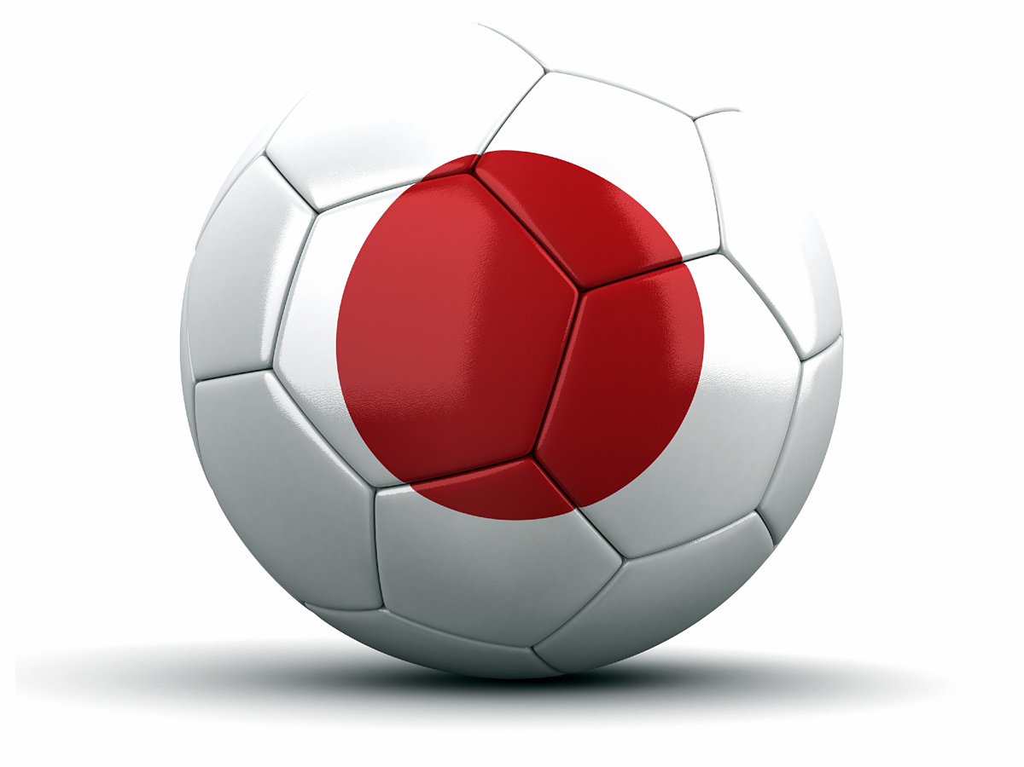
這次的旅行玩了不少的地方，像是新宿、原宿、狄斯奈樂園，甚至連百貨公司高島屋，也讓我開了不少的眼界。我們在第三天（星期五）的晚上去拜訪了以中國人為主的「琦玉國際基督教會」，其中認識一位來自大陸東北地區的姐妹，因為她剛信主一段時間，所以也不大知道要對當天查考的經文發表什麼感想，我們彼此介紹之後，談一談對方來日本的情況，然後由我帶領大家結束禱告。之後我們又彼此交換聯絡的方式，好讓雙方在回國之後，還能交通聯絡。
第四天的行程，對我們四個大專生來說是最累的一天。我和冠瑜、瑜蓉、胤霖四個大專生一組跟「東京經堂聚會處」的大專生及中學生交流，任駿、任媽媽、彌迦叔一組去逛銀座。其實當時的我有些猶豫，但是還是下定決心的去了，我想應該是神在引領我，祂讓我心深處覺得要是不去經堂跟學生們交流的話，這趟旅程就會少了什麼，所以我就跟瑜蓉、冠瑜、胤霖同行去了經堂。
我們剛到經堂聚會處的時候，大概上午十點多，因為早餐吃的很飽，所以經堂的輔導問我們要不要吃午餐，我們回答不餓，所以不用，後來大家都後悔了，因為我們在經堂待了一下，就要坐車去體育館作體能運動。也因為不知道要去體育館活動，所以我和冠瑜的鞋子都不合格，還好經堂的學生很有愛心的借了我們鞋子，才得以進入體育館，不然只能站在大門外發呆了。
在體育館的時候我們四個人被拆散分在四個小組，我想是希望用這種方式跟我們溝通交流吧！本來我遇到這種情形是會非常緊張的，因為四個人當中胤霖的英文最好，瑜蓉會同時講英文和日文，我的英文自認又比冠瑜還差，當時有點不安，但是當神要我正式上場時，在經堂的學生和輔導很有耐心的比手畫腳講解下，我很快的進入了狀況，在運動場上的表現也算是有些成績，至少我在他們的第一場排球競賽中接到一顆排球，當時隊友的歡呼聲讓我很開心，而其他的活動像飛盤比賽、球賽、氣球接力賽，我都盡所能的不要讓隊友失望，努力去比賽。在休息時間我認識一個男生，今年二十四歲，名字叫小谷啟司，他曾經去上海留學過二個月，會說一點中文，他還在紙上寫漢字給我看，那時我打從心裡大大感謝主，因為祂知道我的語文不好，派了一個會說一點中文的天使給我，也因為有他的幫助，才能很快的融入他們當中。最後我們和冠瑜的小隊總成績平手，所以就用猜拳決定勝負，而冠瑜對猜拳非常的厲害，所以他們的小隊拿了第一名，我們得了第二名。
不管小隊的勝負如何，經堂的學生們還是為了我們這些遠道而來的朋友準備了小禮物，體育活動到了將近下午五點才結束，那時我們都餓壞了。之後又跟著他們一起回經堂與彌迦叔一行人會合，參加晚上的聚會，這天是讓我感到最開心的一天。
星期天早上我們還是去經堂聚會，聚會方式跟我們教會蠻像的，只是他們先擘餅才講道。擘餅禱告時讓我驚訝的是，他們連年輕的弟兄也可以站起來禱告領詩，這是我們教會所沒有的。經堂還有一個特色，這兩天只要講道時間，就會發給我們每人一個耳機，他們請了一個中文翻譯講台上所說的話，這也是我們教會所沒有的，讓我感到非常的有意思。同時也認識了這兩天為我們翻譯的兩位姐妹，她們真的非常厲害。
最後一天就在逛高島屋時代廣場後，搭飛機回到台灣。總之這趟日本之旅，神幫助我學到了不少東西。祂讓我學會就算有語言的隔閡，只要冷靜下來用比手畫腳的方式也能和外國人溝通；還有祂好像在提醒我，要多多練習英文，因為我背的單字實在是太少了，導致他們說英文時都聽不懂，這是我要多多學習的地方。因為這次的旅程，神讓我開了不少的眼界，也讓我深深的體會只要有神的同在，就算和不同國家的基督徒也是可以溝通的。這些收穫讓我感到非常的滿足。
『以球會友』--『以愛相繫』
由彭書睿弟兄發起，用最多年輕人最喜歡的籃球運動，與教會的國高中生以及大學生連結。預定於二月二十一日（下週日）舉辦教會內「小小的」籃球邀請賽，在此邀請全教會有興趣的弟兄姊妹來參觀，而且加油打氣。
時間：2月21日（週日）12：00~14:00
地點：中正區運動中心（東門國小旁）
目前我們教會後面的場地因為小朋友都長大了，越來越擁擠。如果有良好的場地與帶領的人，應該會把他們的精力體力用在安全的環境。如果在運動的過程中教導他們友愛、良性競爭、團隊精神、運動佳品格，以及為主表現最好等等價值觀，那更是坐在教會或小教室板凳上不容易學到的功課。
「中正區運動中心」是一個非常好並且新穎的地方。這一棟建物裡面有各式各樣的運動設施（包括游泳池）、空調，安全舒適的環境…，三樓是一個多功能的籃球場，但是須要付費及預定才能租借（每兩小時四千元），目前尚在徵求弟兄姊妹的支持，請不吝給予這個構想建議及代禱。

臺北市基督徒聚會處 第2114期 2010.02.14
教會網站：http://www.taipeiassembly.org
主日上午 主日下午 下週主日上午 下週主日下午
聚會時間： 9時45分 3時正 9時45分 3時正
司 會： 李一華弟兄 林 強弟兄
領 詩： 陳宗賢弟兄 賴大隨弟兄 呂允仁弟兄
司 琴： 王清清姊妹 陳孜祈姊妹 王清清姊妹
講 道： 彭懷冰弟兄 程祖光弟兄 呂允仁弟兄
本週題目： 盼望新天新地 下週題目： 立志要得主的喜悅
本週經文： 彼得後書三1~18 下週經文： 哥林多後書五1~10
上午招待： 吳瑞碧姊妹 孫曉真姊妹 下週招待： 張福台弟兄 閻 靖姊妹
許家蓁姊妹 施兆利姊妹 黃凱意姊妹
臺北市中正區100南海路39號。電話（02）23710952傳真（02）23113751

親愛的兄弟啊，我願你凡事興盛，身體健壯，正如你的靈魂興盛一樣。
有弟兄來證明你心裡存的真理，正如你按真理而行，我就甚喜樂。 約翰三書一2~3

